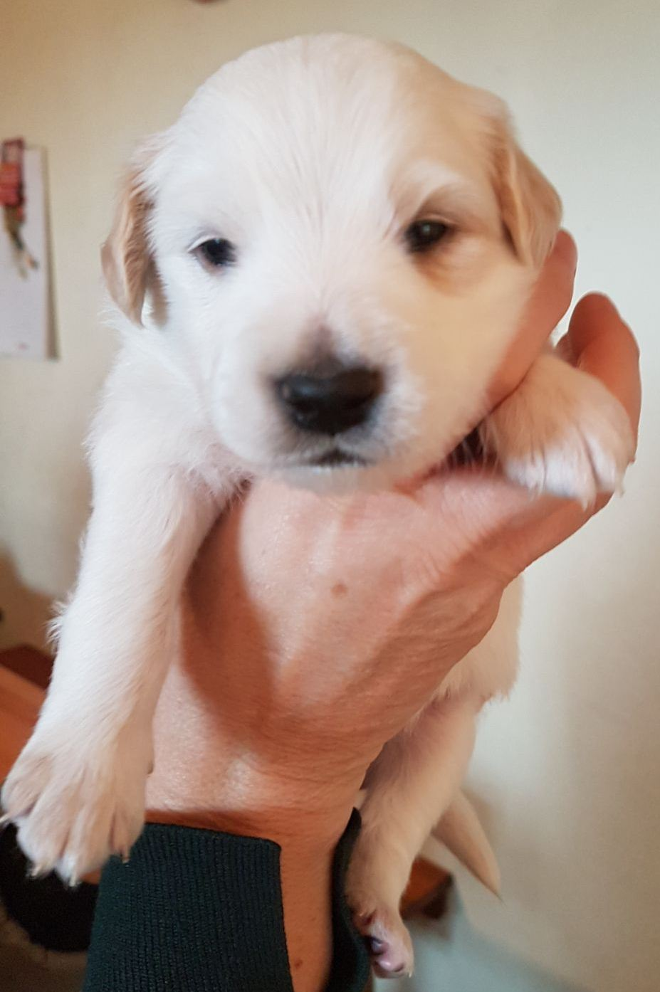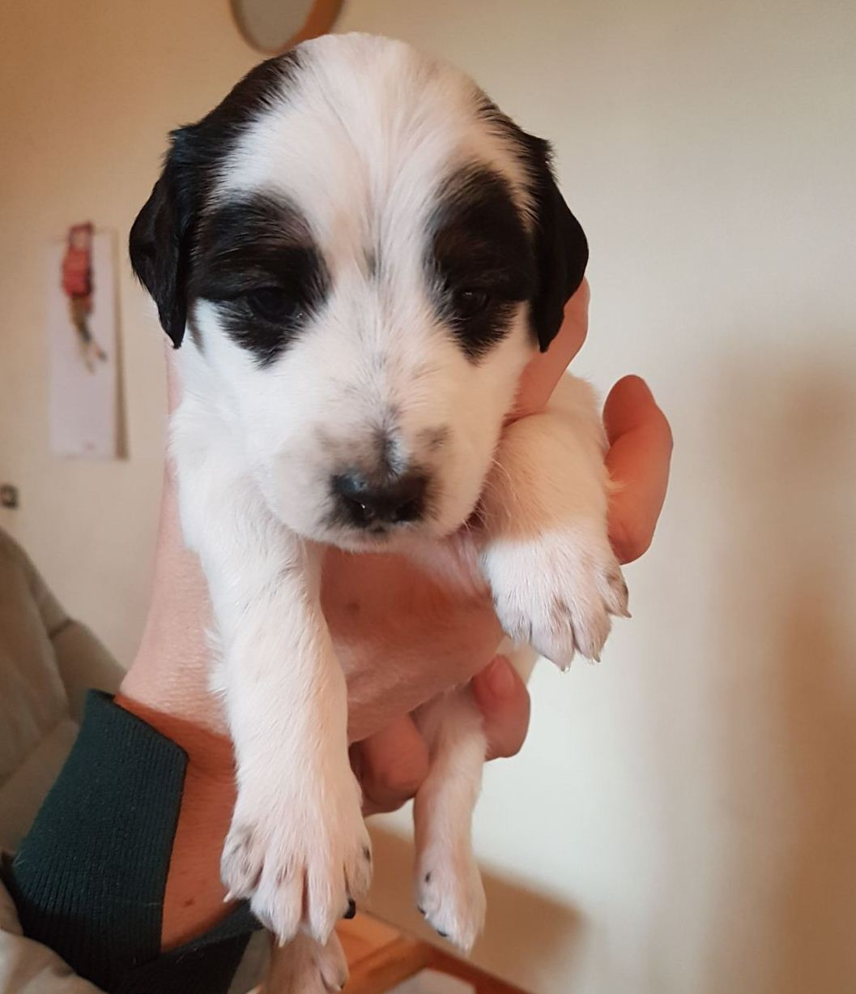

UN AMORE DI CUCCIOLI.. tutti da adottare!
Inutile dirlo, sono una meraviglia.. quattro maschi e due femmine, futura taglia media, saranno adottabili in dicembre 2017.
Nati per mancata sterilizzazione della mamma, che ora è stata operata per evitare future cucciolate che toglierebbero chance ai tanti ospiti di canili e rifugi, ora sono qua e dobbiamo fare di tutto per assicurare loro la migliore delle vite.
Aspettiamo famiglie consapevoli che un cucciolo è un essere vivente e non un peluche, che dà gioie infinite ma necessita di cura costante.
Chi desidera intraprendere questa meravigliosa avventura può contattare il 3357713645
Data annuncio: ottobre 2017

